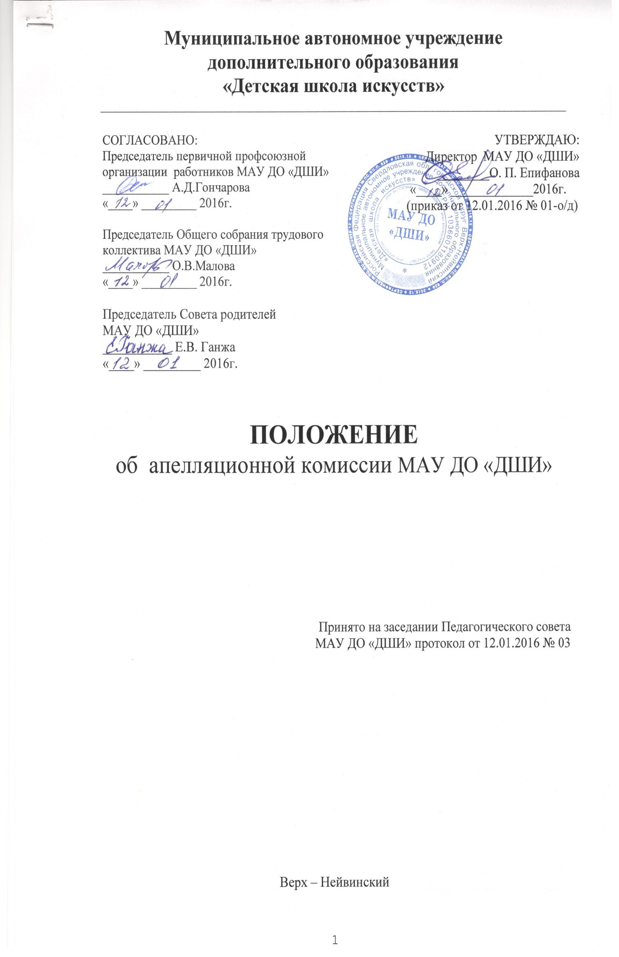

I. Общие положения

1.1. Настоящее Положение об апелляционной комиссии МАУ ДО «ДШИ» (далее - Положение) разработано в соответствии с Федеральным законом от 29 декабря 2012 г. № 273-Ф3 «Об образовании в Российской Федерации», Приказом Министерства образования и науки Российской Федерации от 29 августа 2013 г. N 1008 «Об утверждении Порядка организации и осуществления образовательной деятельности по дополнительным общеобразовательным программам», Приказом Министерства культуры Российской Федерации от 14 августа 2013 года № 1145 «О порядке приема на обучение по дополнительным предпрофессиональным программам в области искусств», на основании федеральных государственных требований, установленных к минимуму содержания, структуре и условиям реализации этих программ, а также срокам их реализации (далее — ФГТ) и Уставом МАУ ДО «ДШИ» (далее – ДШИ).
1.2. Настоящее Положение определяет порядок формирования, состав и деятельность апелляционной комиссии МАУ ДО «ДШИ» .
1.3. Настоящее Положение утверждено с учетом мнения Совета трудового
коллектива МАУ ДО «ДШИ» (протокол от 12.01.2016 № 01), первичной профсоюзной организацией работников МАУ ДО «ДШИ» (протокол от 12.01.2016 № 01), Совета родителей (законных представителей) несовершеннолетних обучающихся (протокол от 11.01.2016 № 01).
1.4. Апелляционная комиссия создается для рассмотрения заявлений родителей (законных представителей), не согласных с результатами проведения индивидуального отбора поступающих.

II. Структура, функции и организация работы апелляционной комиссии

  - Родители (законные представители) поступающих вправе подать
письменное заявление об апелляции по процедуре и (или)результатам проведения индивидуального отбора в апелляционную комиссию не позднее следующего рабочего дня после объявления результатов индивидуального отбора поступающих.
  - Состав апелляционной комиссии утверждается приказом директора
ДШИ одновременно с утверждением состава комиссии по индивидуальному отбору поступающих. Апелляционная комиссия формируется в количестве трех человек из числа работников образовательного учреждения, не входящих в состав комиссий по индивидуальному отбору поступающих в соответствующем году.
  - Апелляция рассматривается не позднее одного рабочего дня со дня ее
подачи на заседании апелляционной комиссии, на которое приглашаются родители (законные представители) поступающих, не согласные с решением комиссии по отбору поступающих.
  - Для рассмотрения апелляции секретарь комиссии по приему в течение
трех рабочих дней направляет в апелляционную комиссию протоколы заседания комиссии по приему, творческие работы поступающих (при их наличии).
  - Апелляционная комиссия принимает решение о целесообразности или
нецелесообразности повторного проведения индивидуального отбора поступающих на обучение, родители (законные представители) которых подали апелляцию. Данное решение принимается большинством голосов членов апелляционной комиссии, участвующих в заседании, при обязательном присутствии председателя комиссии. При равном числе голосов председатель апелляционной комиссии обладает правом решающего голоса.
  - Решение апелляционной комиссии подписывается председателем данной
комиссии и доводится до сведения подавших апелляцию родителей (законных представителей) поступающих под роспись в течение одного рабочего, следующего за днем принятия решения. На каждом заседании апелляционной комиссии ведется протокол.
  - Повторное проведение индивидуального отбора поступающих
проводится в присутствии одного из членов апелляционной комиссии в течение трех рабочих дней со дня принятия апелляционной комиссией решения о целесообразности такого отбора.
  - Подача апелляции по процедуре проведения повторного
индивидуального отбора поступающий не допускается.

